ЗВІТ
про виконання завдання № 1.1
«Позиційні системи числення»
з дисципліни
«Алгоритмізація та програмування»
студента групи РІ-12
Осташа Маркіяна Ростиславовича
Умова завдання:
Виконати вказані дії на переведення чисел із однієї системи числення у іншу.
1. (10 → 2) Перевести число із десяткової системи числення у двійкову: до номеру свого дня народження додати номер свого місяця народження та додати останню цифру свого року народження; отримане число перевести із десяткової системи числення у двійкову. Доповнити нулями до 8 двійкових розрядів.
2. (2 → 10) Перевести число із двійкової системи числення у десяткову: отримане в результаті виконання завдання 1 двійкове число записати «задом наперед» та перевести отримане число із двійкової системи числення у десяткову.
3. (10 → 16) Перевести число із десяткової системи числення у шістнадцяткову: до номеру свого дня народження додати номер свого місяця народження та додати останню цифру свого року народження; отримане число перевести із десяткової системи числення у шістнадцяткову. За потреби, доповнити нулем до 2 шістнадцяткових розрядів.
4. (16 → 10) Перевести число із шістнадцяткової системи числення у десяткову: отримане в результаті виконання завдання 3 шістнадцяткове число записати «задом наперед» та перевести отримане число із шістнадцяткової системи числення у десяткову.
5. (2 → 16) Перевести двійкові числа, які використовуються при виконанні завдань 1 та 2, із двійкової системи числення у шістнадцяткову.
6. (16 → 2) Перевести шістнадцяткові числа, які використовуються при виконанні завдань 3 та 4, із шістнадцяткової системи числення у двійкову.
Відповідь:
Вхідні дані:
дата народження: 06.08.2009
день = 6 , місяць = 8 , остання цифра року = 9
x = 6 + 8 + 9 = 23

1) (10 -> 2) 23(10) >

крок x x / 2 x % 2
0 23 11 1
1 11 5 1
2 5 2 1
3 2 1 0
4 1 0 1

Остачі читаємо знизу вгору: 10111
Доповнення нулями до 8 розрядів: 0001 0111
Результат: 23(10) = 0001 0111(2)

2) (2 -> 10) 0001 0111 > 1110 1000

розряд 7 6 5 4 3 2 1 0
цифра 1 1 1 0 1 0 0 0
множник 128 64 32 16 8 4 2 1

1*128 + 1*64 + 1*32 + 0*16 + 1*8 + 0*4 + 0*2 + 0*1 =
= 128 + 64 + 32 + 8 = 232
Результат: 1110 1000(2) = 232(10)

3) (10 -> 16) 23(10) >

крок x x / 16 x % 16 16-ва цифра
0 23 1 7 7
1 1 0 1 1

Остачі знизу вгору: 17
Результат: 23(10) = 0x17

4) (16 -> 10) 0x17 > 0x71

розряд 1 0
цифра 7 1
множник 16 1

7*16 + 1*1 = 112 + 1 = 113
Результат: 0x71 = 113(10)

5) (2 -> 16) Двійкове число розбиваєм на дві частини і використовуєм таблицю для переведення чисел з двійкової системи в шістнадсяткову ввказану в “АП_T_01_Інструкції_до_лабораторної_роботи_№_1.pdf”
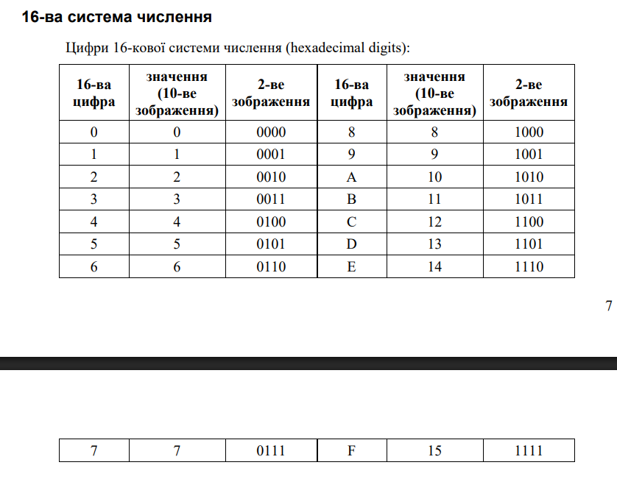

з завдання 1: 0001 0111
0001 > 1 0111 > 7
Результат: 0001 0111(2) = 0x17

з завдання 2: 1110 1000
1110 > E 1000 > 8
Результат: 1110 1000(2) = 0xE8

Перевірка: 0xE8 = 14*16 + 8 = 224 + 8 = 232 -
збігається з відповіддю завдання 2.

6) (16 -> 2) кожну шістнядкову цифру замінюємо її двійковим зображенням
за тією ж таблицею цифр шістандсяткової системи числення

з завдання 3: 0x17
1 > 0001 7 > 0111
Результат: 0x17 = 0001 0111(2)

з завдання 4: 0x71
7 > 0111 1 > 0001
Результат: 0x71 = 0111 0001(2)

Перевірка: 0111 0001(2) = 64 + 32 + 16 + 1 = 113 -
збігається з відповіддю завдання 4.

Перевірка: результат завдання 6 (з завдання 3) 0001 0111
збігається з відповіддю завдання 1.

Висновки:
Виконуючи це завдання, я навчився переводити числа з однієї позиційної системи числення в іншу. Я засвоїв, що значення цифри в позиційній системі залежить від її позиції в записі числа, а значення всього числа обчислюється як сума добутків цифр на основу системи, піднесену до степеня номера розряду.
Переведення з десяткової системи в двійкову та шістнадцяткову я виконав алгоритмом послідовного ділення націло на основу системи з фіксуванням остач: остачі, записані у зворотному порядку, і дають зображення числа в новій системі.
Окремо я побачив, що переведення між двійковою та шістнадцятковою системами не потребує ділення: оскільки 16 = 2^4, кожна шістнадцяткова цифра відповідає рівно чотирьом двійковим розрядам, тому достатньо розбити двійкове число на тетради і скористатися таблицею цифр 16-кової системи числення. Правильність усіх переведень я перевірив зворотним перерахунком: результати

